党委发〔2017〕97号

中共土门岘镇委员会 土门岘镇人民政府
关于印发《土门岘镇全面推行河长制工作方案》的通 知

各村党组织、村委会，镇属各单位：
《土门岘镇全面推行河长制工作方案》经镇党委会议研究通过，现印发给你们，请结合实际，认真抓好贯彻落实。

中共土门岘镇委员会 土门岘镇人民政府
2017年9月14日

土门岘镇全面推行河长制工作方案

为全面贯彻落实中共中央办公厅国务院办公厅《关于全面推行河长制的意见》（厅字〔2016〕42号）和中共甘肃省委办公厅甘肃省人民政府办公厅《关于印发〈甘肃省全面推行河长制工作方案〉的通知》（甘办发〔2017〕44号）、中共白银市委办公室白银市人民政府办公室《关于印发〈白银市全面推行河长制工作方案〉的通知》（市委办发〔2017〕53号）、中共会宁县委办公室会宁县人民政府办公室《关于印发〈会宁县全面推行河长制工作方案〉的通知》（县委办发〔2017〕141号）文件要求，强化河道管理保护，维护河道健康生命，助推国家生态安全屏障建设，结合土门岘镇实际，在全镇全面推行落实河长制，现制定以下工作方案。
一、总体要求
（一）指导思想
全面贯彻党的十八大和十八届三中、四中、五中、六中全会精神，深入学习贯彻习近平总书记系列重要讲话精神，紧紧围绕统筹推进“五位一体”总体布局和协调推进“四个全面”战略布局，坚持节水优先、空间均衡、系统治理、两手发力，以保护水资源、防治水污染、改善水环境、修复水生态为主要任务，在全镇河道、水库全面推行河长制，构建责任明确、协调有序、监管严格、保护有力的河道管理保护机制，为维护河道健康生命、实现河流功能永续利用提供制度保障。
（二）基本原则
——坚持生态优先，绿色发展。牢固树立尊重自然、顺应自然、保护自然的绿色发展理念，处理好河道、水库治理开发与管理保护的关系，强化规划约束，促进河道休养生息，维护河道、水库健康生命，维持生态功能。
——坚持党政领导，部门联动。建立健全以党政领导负责制为核心的管理保护责任体系，明确各级河长职责，强化举措，协调各方力量，形成一级抓一级、层层抓落实的工作格局。
——坚持问题导向，因地制宜。立足全镇实际，实行一河一策，解决好河道、水库管理保护的突出问题。
——坚持强化监督，严格考核。依法治水管水，建立健全河道、水库管理保护监督考核和责任追究制度，拓展公众参与渠道，营造全社会共同关心和保护河道、水库的良好氛围。
（三）总体目标
在全镇境内所有河流、水库，包括淤地坝和重点功能区、环境敏感区、人口聚居区的洪水沟道及河道滩涂、湿地、蓄滞洪区等全面推行河长制。到2020年，全镇基本完成黑臭水体整治， 50%以上行政村生活污水得到有效治理，生活垃圾收集处置率达到90%以上。乱占乱建、乱排乱倒、乱采砂、乱截流等“四乱”现象有效遏制，河流和水库水质、水生态、水环境面貌明显改善。
二、组织体系
（一）成立领导小组
成立镇党委书记任组长，镇人大主席、镇党委副书记任副组长，各包村组长、村党组织书记、村主任为成员的土门岘镇全面推行河长制工作领导小组，领导小组下设办公室，办公室设在水利水保办公室，由分管领导担任办公室主任。
（二）分级分片设立河长
1.镇级设立总河长，由镇党委书记为总河长；镇区内主要河道、沟道有苦水河土门岘镇段、孙家沟土门岘镇段、刘寨河土门岘镇段、田家碱沟右岸等4条河流，分别由镇党委书记、镇长、镇级其他负责同志分段担任河（段）长。其中，镇党委书记马宏江担任总河长和土门岘河干流河长；镇长张贺军担任孙家沟土门岘镇段河长；司法所所长李宗强担任苏家堡村刘寨河土门岘镇段河长；党委副书记李娟梅担任张沟河张门村段、土门岘河窝窝社至我镇与草滩镇交界之间河段长；党建办主任兼组织委员王信担任土门岘河窝窝社至土门岘河大桥河段长；人大主席冯清勇担任土门岘河大桥至安坡村交界间河段长；农业综合服务中心主任孙亚强担任土门岘河安家坡村段由河段长；计划生育服务中心主任蒋晓燕担任田家碱沟张沟村河段右岸、张沟河张沟村河段长。
2.村级专管员。河道专管员由各村党组织书记、村主任担任，负责村所辖河道的日常巡查与信息反馈、配合相关部门现场执法和涉水纠纷调处、引导公众参与等工作。河道保洁与涉河工程管护等工作由河道专管员承担。
3.河长制办公室。镇河长制办公室设主任一名，由土门岘镇分管水利领导兼任，设成员若干，由镇国土所、派出所、农业服务中心、水利水保工作站等部门负责人兼任。
（三）工作职责
1.领导小组工作职责。土门岘镇全面推行河长制工作领导小组负责研究审定全镇全面推行河长制工作方案和督导检查、监督考核制度，协调解决推行河长制工作中的重点难点问题。领导小组办公室负责领导小组日常工作，指导协调全镇全面落实河长制。
2.河长主要职责。“河长”是相应河流段管理保护的直接责任人，负责指导、协调相应河流、水库的管理保护工作，包括水资源保护、水污染防治、水环境治理、水生态修复，以及河道确权划界、河道采砂、水域岸线规划管理等，牵头组织对侵占河道、非法采砂、超标排污、倾倒垃圾等突出问题依法进行清理整治，监督指导并协调解决流域、水系、片区重点难点问题; 明晰跨行政区域河道的管理责任。
3. 河长制办公室。负责河长制工作的具体运行，开展综合协调、督导检查、考核考评等日常工作，协调组织执法检查和相关突出问题的清理整治等工作。
三、主要任务
（一）加强水资源管理。落实最严格水资源管理制度，严守水资源开发利用控制、用水效率控制、水功能区限制纳污三条红线，不断完善水资源管理体系，严格考核评估和监督问责。强化水资源承载能力刚性约束，实行水资源消耗总量和强度双控行动，防止不合理新增取水，切实做到以水定需、因水制宜、量水而行，以水资源可持续利用保障经济社会可持续发展；落实《全民节水行动计划》，全面推进节水型社会建设，加强对高耗水和重点取水户节水全过程监督管理，加大高效农业节水技术推广力度，加快工业和城乡节水改造，强化计划用水管理，遏制用水浪费。监督取水单位和个人不得未经批准擅自取水，加强水资源用途管制。严格水功能区监督管理，根据水功能区确定的河流水域纳污容量和限制排污总量，落实污染物达标排放要求，严格控制入河排污总量。”无取水的乡镇修改为“严格水功能区监督管理，根据水功能区确定的河流水域纳污容量和限制排污总量，落实污染物达标排放要求，严格控制入河排污总量。
(二)强化水域岸线管理。逐步推进城乡建设、国土、环保、水务、农牧、林业、交通等部门与河道环境有关的规划“多规合一”，坚持严格保护与合理利用，将生态理念融入城乡建设、河道整治、旅游休闲、产业发展等项目的规划、设计、建设、管理全过程。严格水域岸线等水生态空间管控，配合相关部门依法划定登记河道管理、保护范围，建立范围清晰、权属明晰、责任落实的河道管理保护责任体系。落实规划岸线分区管理要求，强化岸线保护和节约集约利用。强化规划约束和监督管理，严禁以各种名义侵占河道、倾倒垃圾、私设排污口，对岸线乱占滥用、多占少用、占而不用等突出问题开展清理整治，对已非法侵占、围垦的，要制定计划，限期清退，恢复河道水域岸线生态功能。
(三)加强水污染防治。严格落实《水污染防治行动计划》和《甘肃省水污染防治工作方案》；明确河道水污染防治目标和任务，统筹水上、岸上污染治理，完善入河排污管控机制和考核体系。加强源头控制，深入排查入河污染源，严格治理工矿企业污染、城镇生活污染、畜禽养殖污染、农业面源污染，改善水环境质量。加强工业集聚区及城乡生活污水处理设施的建设运行和监督管理，优化入河排污口布局，加强污水收集处理及利用，实施入河排污口整治。
（四）规范河道采砂管理。进一步明确河道采砂管理权责，全面清理、取缔非法采砂行为，维护河势稳定，保障防洪、供水和生态安全。严格按照河道采砂规划（含禁采区、可采区和禁采期、可采期），全面禁止饮用水源保护区、重要水生态功能区、禁采区河道采砂，维护河道健康生命。监督采砂单位和个人不得未经批准擅自采砂，推进河道砂石资源有序开采。加强河道采砂管理，完善日常执法巡查制度，禁止超时超量超范围采砂。及时监督与督促清理河道砂石、废弃堆体、坑穴，平整河道，恢复河道原貌。
(五)实施水环境治理。按照水功能区确定各类水体的水质保护目标，强化水环境质量目标管理。加强河道滩涂和水环境综合整治，推进水环境治理网格化和信息化建设，建立健全水环境风险评估排查、预警预报与响应机制。结合城乡规划，因地制宜建设亲水生态岸线，加大黑臭水体治理力度，实现河道环境整洁优美、水清岸绿。以生活污水处理、生活垃圾处理为重点，综合整治农村水环境，推进美丽乡村建设。
(六)推进水生态修复。着力推进河道生态修复和保护，在规划的基础上稳步推进农田轮作轮休、退耕还林还草、退田还河还湖还湿，禁止侵占自然河道、湿地等水源涵养空间。加强恢复河流水系的自然连通，改善水生物的自然环境，加强水生生物资源养护，提高水生生物多样性。开展河道健康评估。强化山水林田湖系统治理，加大河流源头区、水源涵养区、生态敏感区保护力度，对重要生态保护区实行更严格的管理保护。加快生态水利建设，促进水生态保护与修复。积极推进建立生态保护补偿机制，加强水土流失预防监督和综合整治，建设生态清洁型小流域，维护河道生态环境。
(七)加强行政执法监管。严格执行河道管理相关法律法规和规章制度，建立河道日常巡查监管制度，推进行政执法与刑事司法相衔接。落实河道管理保护执法监管责任主体、人员、设备和经费。加大河道管理保护监管和执法力度，通过行业执法、专项执法、综合执法，严厉打击涉河违法行为，坚决清理整治非法排污、设障、采砂、采矿、围垦、侵占水域岸线等活动。
四、工作要求
（一）全面宣传发动。通过村广播、互联网、新媒体等加大宣传力度，营造人人参与的良好护河爱河氛围，及时报道管理成效，介绍推广经验，提高“河长制”管理工作的社会参与度。同时加大新闻媒体的曝光力度，及时曝光有损河流流域的行为，督促责任部门整改，为“河长制”管理工作营造良好的氛围。
（二）形成工作合力。各村各部门要建立健全人员投入和资金投入相结合的工作保障机制，确保有人干事、有钱办事。各村各部门要全力支持“河长制”的运行，自觉服从河长的协调和管理，努力为河段管理人员开展工作营造良好的环境。要在河段与河段之间建立河长工作联系机制，相互沟通、相互配合，消除盲区，形成横向到底、纵向到边的河长监管体系。
（三）严格督查考核。镇领导小组要把“河长制”管理工作列入对各村、各部门、镇村干部年度工作考核内容。采用定期考核、日常抽查和社会监督等方式，督促各责任单位切实履行管理职责，提高管理水平，督查考核结果适时予以通报。

附件: 1.土门岘镇全面推行河长制工作领导小组名单
2.土门岘镇全面推行河长制职责分工
3.土门岘镇总河长及负责河流河段长名单
4.土门岘镇河流河段长分河分段负责示意图

附件1

土门岘镇全面推行河长制工作领导小组名单

组 长： 马宏江 镇党委书记
副组长： 冯清勇 镇人大主席
张贺军 镇党委副书记、镇长
成 员： 李娟梅 镇党委副书记（张门村包村组长）
王 信 镇党建办主任兼组织委员（土门村包村组长）
王自兴 镇武装部部长（杨岘村包村组长）
李宗强 镇司法所所长（苏堡村包村组长）
蒋晓燕 镇计生服务中心主任（张沟村包村组长）
孙亚强 镇农业综合服务中心主任（安坡村包村组长）
各村党组织书记、村主任

领导小组下设办公室，办公室设在镇水利水保办公室，王自兴同志担任办公室主任，负责领导小组日常工作，吴志斌为业务人员，负责河长制相关业务工作。以上人员职位、工作分工如有变动，由相应人员接替，不再另行行文。

附件2：

土门岘镇全面推行河长制职责分工

派出所：负责指导、监督、维护全镇水事秩序，负责组织、协调全县重大水事案件的侦查、处理。
国土所：负责整治和保护矿产资源开发利用过程中涉河环境管理；保障河道治理项目用地，协助推进河道、水库及水利工程管理范围和保护范围划界确权；合理开发、利用和保护河道管理保护范围内的土地资源，配合开展侵占河道等突出问题依法进行清理整治；组织建立并落实河道自然资产产权制度。负责季节性河道采挖砂石的监管工作，在季节性河道内设置采矿权前，应征求水行政主管部门的意见，经同意后方可颁发采矿许可证。
交管站：负责协调做好河道沿线公路、桥梁的建设和维护。
水利水保站：负责河长办日常工作；负责水资源管理保护、落实最严格水资源管理制度；推进节水型社会和水生态文明建设。
林业站：负责指导、监督生态公益林保护和管理，以及河库沿岸一重山林分修复和湿地的保护、管理工作，加强对林木采伐作业的监管。
卫生院：负责指导和监督饮用水卫生监测工作。
学校：负责落实对全镇中小学生生态环保教育工作。
镇属各办公室（中心）、站（所）及县驻镇各单位要各司其职，各负其责，协同配合，保障河长制顺利实施。

附件3

土门岘镇总河长及负责河流河段长名单

一、总河长名单

总 河 长：马宏江 镇党委书记

二、负责河流河段河长名单
序号 | 上一级河流 名称 | 河流河段  名称 |  | 河流 长度(km) | 流域 面积  (km²) | 流经区域 | 起点位置 | 终点位置 | 河长 | 职务 | 备注
1 | 祖厉河 | 苦水河 |  | 17.9 | 1.42 | 安坡村、土门岘村 | 土门岘镇与新塬镇交界处 | 土门岘镇与草滩镇交界处 | 马宏江 | 党委书记
2 | 苦水河 | 孙家沟  土门岘镇段 |  | 3.22 | 0.26 | 土门岘村 | 土门岘镇与刘寨镇交界处 | 与土门岘河  交汇处 | 张贺军 | 党委副书记、镇长
2 | 苦水河 |  | 田家碱沟右岸 | 12.25 | 0.95 | 张家沟村、杨家岘村 | 土门岘镇与大沟镇交界处 | 与张沟河  交汇处 | 蒋晓燕 | 计生服务中心主任
 |  |  |  |  |  |  | 与张沟河交汇处 | 与土门岘河  交汇处 | 王 信 | 党建办主任
2 | 苦水河 |  | 刘寨河土门岘段 | 4.24 | 0.61 | 土门岘村 | 土门岘镇与刘寨镇  交界处 | 与土门岘河  交汇处 | 李宗强 | 司法所所长
2 | 苦水河 |  | 窝窝社至土门岘镇与草滩镇交界处 | 4.48 | 0.36 | 土门岘村 | 窝窝社 | 土门岘镇与草滩镇交界处 | 李娟梅 | 党委副书记
2 | 苦水河 |  | 窝窝社至苦水河与孙家沟土门岘镇段交汇处 | 4.77 | 0.42 | 土门岘村 | 苦水河与孙家沟土门岘镇段交汇处 | 窝窝社 | 王自兴 | 武装部长
2 | 苦水河 |  | 苦水河与孙家沟土门岘镇段交汇处至安坡村交界处 | 6.39 | 0.5 | 土门岘村 | 安坡村交界处 | 苦水河与孙家沟  土门岘镇段交汇处 | 冯清勇 | 镇人大主席
2 | 苦水河 |  | 苦水河安坡村段 | 2.3 | 0.15 | 安坡村 | 与新塬镇交界 | 安坡村与土门村交界处 | 孙亚强 | 农业综合服务中心主任
3 | 田家碱沟 |  | 张沟河 | 6.16 | 0.4 | 张门村、张沟村 | 张门村沟头治理处 | 张门村、张沟村  交界处 | 李娟梅 | 党委副书记
 |  |  |  |  |  |  | 张门村、张沟村  交界处 | 与田家碱沟  交汇处 | 蒋晓燕 | 计生服务中心主任

附件4
土门岘镇河流河段长分河分段负责示意图
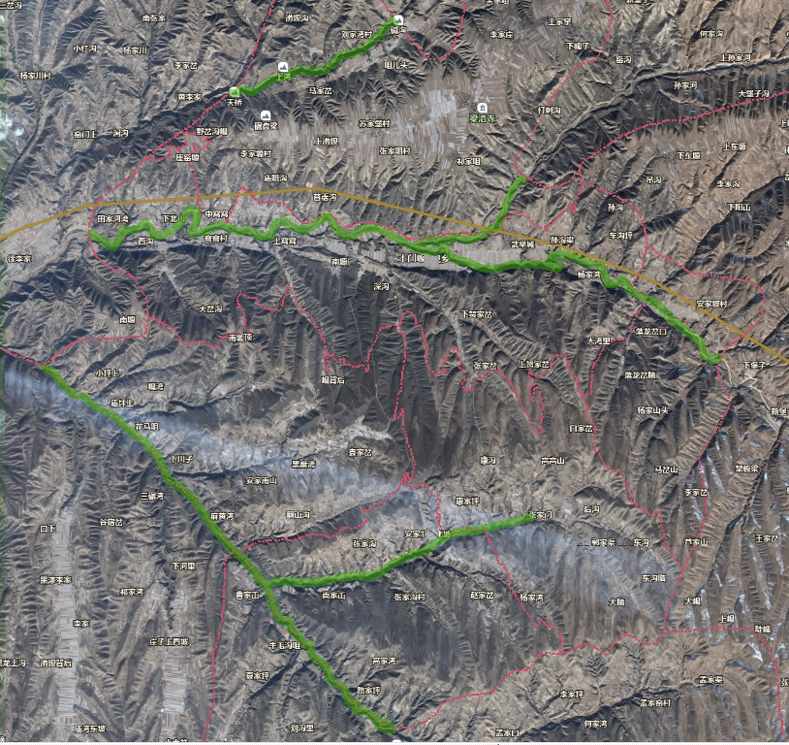
图例
河流行政区域界限
1
注：
1.刘寨河土门岘镇段由司法所所长李宗强负责（如图中1段）；
2.孙家沟土门岘镇段由镇党委副书记镇长张贺军负责（如图中2段）；
3.苦水河安家坡段由农业综合服务中心主任孙亚强负责（如图中3段）；
4.苦水河与孙家沟土门岘镇段交汇处至安坡村界河段由镇人大主席冯清勇负责（如图中4段）；
5.窝窝社至孙家沟土门岘镇段交汇处河段由武装部长王自兴负责（如图中5段）；
6.窝窝社至草滩镇界河段、张沟河张门村段由党委副书记李娟梅负责（如图中6、9段）；
7.田家碱沟右岸杨岘段由镇党建办主任王信负责（如图中7段）；
8. .田家碱沟右岸张沟村段、张沟河张沟村段由蒋晓燕负责（如图中8、10段）。
2
5
6
3
4

7
9
8

10

